Comunicado de prensa 125AM23
Aplicación Maag, Großostheim marzo de 2023
La tecnología de sujeción de piezas de AMF permite una producción altamente eficiente de grupos de precisión para la fabricación de plásticos
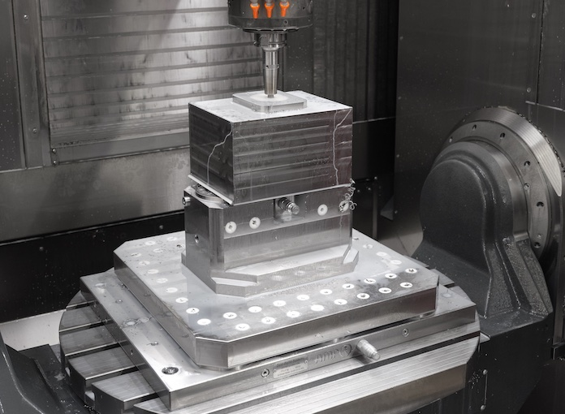
Eficiencia en la preparación, en todos los procesos
Contacto para la prensa:
ANDREAS MAIER GmbH & Co. KG
Marcel Häge
Waiblinger Straße 116
D-70734 Fellbach
Tel. +49 (0)711 – 57 66 - 264
haege{at}amf.de
www.amf.de
Maag Germany GmbH
Ostring 19
D-63762 Großostheim
Annika Bellof, directora de Marketing
T +49 6026 503 296
annika.belloff{at}maag.com
www. Maag.com

(Fellbach/Großostheim) La buena calidad de los productos de plástico depende de la pureza de la masa de plástico fundido y de la precisión del volumen del granulado. Por consiguiente, los sistemas de granulación y filtrado, así como los cambiadores de cribas, tienen una importancia primordial. Su fabricación debe ser precisa, deben funcionar lo más ininterrumpidamente posible y ser capaces de filtrar con seguridad las partículas extrañas y la suciedad. Como fabricante con un alto nivel de experiencia e integración vertical, la empresa MAAG con sede en la localidad alemana de Großostheim, lleva más de diez años confiando para su producción en la tecnología modular de sujeción de piezas de AMF. Los sistemas de sujeción de punto cero contribuyen, entre otros aspectos, a mantener elevados los tiempos de funcionamiento de la máquina y la productividad.
"Con nuestro joven equipo, hemos conseguido mejorar mucho la eficiencia de la producción en los últimos cinco años, gracias a numerosas inversiones. La tecnología modular de sujeción de piezas de AMF, cuyo elemento central son los sistemas de sujeción de punto cero, contribuye notablemente a reducir drásticamente los tiempos de preparación en todos los procesos", señala el director de planta Ali C. Bal, de Maag Germany GmbH en Großostheim. En la planta alemana del grupo suizo MAAG se fabrican componentes de alta precisión y máquinas de alto rendimiento, indispensables para la producción de granulados y polímeros. La pureza de la masa fundida en el proceso de producción es, por tanto, un requisito tan importante para la alta calidad del producto final, como un tamaño uniforme del granulado. Los sistemas de granulación y filtración en general, y los cambiadores de cribas en particular, desempeñan un papel fundamental en este sentido. El hecho de que la producción de alta precisión de estos grupos pueda seguir el ritmo de crecimiento de esta área MAAG se debe a las inversiones. La amplia tecnología de sujeción de piezas de AMF, basada en módulos de sujeción de punto cero planos y resistentes, contribuye enormemente a reducir los tiempos de preparación.

La modularidad aporta flexibilidad
"Cuando empezó la operación de inversión, no tuvimos que empezar de cero, porque en MAAG conocen nuestra tecnología de sujeción desde hace más de diez años", informa Peter Unseld, que se encarga de MAAG como ingeniero de ventas en AMF. Los cambiadores de criba MAAG son conocidos y han demostrado su eficacia gracias al diseño de doble émbolo, que no requiere juntas adicionales en todos los tamaños y diseños. Por un lado, esto significa que estos cambiadores de cribas CSC funcionan de forma muy robusta, fiable, sin fugas ni mantenimiento. Por otro lado, esto requiere naturalmente que los materiales de acero inoxidable sean mecanizados con la máxima precisión. Así por ejemplo, la separación entre los taladros cilíndricos profundos y el pistón es de tan sólo unas centésimas de milímetro.
En un total de diez centros de mecanizado de 3, 4 y 5 ejes, así como varios centros de torneado/fresado se realizan operaciones de fresado, taladrado, escariado, torneado y bruñido para la fabricación de las carcasas de los cambiadores de cribas. Para que las operaciones de cambio entre los procesos y las máquinas sean rápidas y fiables, sin largos tiempos de preparación, se han instalado en todas partes sistemas de sujeción de AMF. El aspecto más importante es la modularidad. De este modo, las retículas de orificios con rejilla perforada para sujeción, los módulos hidráulicos de sujeción de punto cero KH10 y KH20, los sistemas de sujeción tipo bloque, las pinzas de sujeción y numerosos componentes del sistema modular de dispositivos de sujeción y fijación de AMF proporcionan la gran flexibilidad exigida por el director de planta, Bal. Además, existen diversas torres de sujeción equipadas con 30 módulos KH20 que pueden montarse de forma flexible sobre placas base, equipadas igualmente con módulos de sujeción de punto cero. Esto permite realizar también una sujeción horizontal.

Plug and Play plano y fácil de combinar
"Para nosotros es importante que con tanta flexibilidad la estructura no sea demasiado elevada y que las piezas, algunas de ellas bastante grandes, puedan mecanizarse sin riesgo de colisión con las máquinas, que tienen un radio de maniobra de entre 600 y 1.500 mm", señala Ali Bal. Manuel Nau, jefe de ventas de AMF, tranquiliza al respecto: "Ésa es precisamente la ventaja de nuestros módulos integrados, las placas base y las placas de superestructura. Aunque son capaces de aplicar grandes fuerzas, no alcanzan grandes alturas. Esto permite muchas opciones de combinación y, en definitiva, la gran flexibilidad y velocidad que desean los fabricantes de piezas mecanizadas. Es como el "plug-and-play".
Así por ejemplo, los módulos hidráulicos de atornillado KH10 y KH20 introducen las piezas con una fuerza de introducción de hasta 20 kN y las sujetan con una fuerza de sujeción de hasta 55 kN. Esto también las hace adecuadas para realizar la sujeción directa de las piezas. Si se introduce una placa de sujeción o una pieza, el conducto de presión puede desconectarse, porque la fuerza de resorte bloquea mecánicamente. Opcionalmente, los módulos permiten el soplado neumático, así como el control de apoyo con indexación. La tapa y el pistón están templados, lo que promete un uso duradero y sin desgaste.

Precisión mediante fuerzas de sujeción y precisión de reproducibilidad
La precisión de repetición de los procesos de sujeción es inferior a 0,005 milímetros. "Precisamente para la precisión en perforaciones profundas, las grandes fuerzas de retención y la precisión de reproducibilidad son muy importantes. Porque con diámetros de 150-300 mm, estos cilindros de los cambiadores de cribas han de respetar las tolerancias más estrictas", comenta Bal. Igualmente importante es la precisión a la hora de fabricar las placas perforadas para los sistemas de granulación. Esto se debe a que la única forma de garantizar la calidad del granulado y, por tanto, del producto de plástico a fabricar, es que el granulado tenga siempre las mismas características de tamaño.
La fabricación precisa de los cambiadores de cribas también es muy importante, porque el diseño de doble pistón ofrece mayores capacidades de cribado con dimensiones más reducidas. Permite un filtrado continuo de la masa fundida de polímero y un funcionamiento ininterrumpido. Cuando se cambia la criba en un pistón, no es necesario interrumpir la producción, porque el segundo pistón sigue funcionando. Gracias a que las cribas son curvas, la superficie filtrante de la serie C es hasta cuatro veces mayor que la de la serie clásica. Esto prolonga varias veces la vida útil de la criba y reduce el consumo de presión. A la inversa, los filtros necesitan mucho menos espacio para proporcionar el mismo rendimiento y, en consecuencia, pueden ser mucho más pequeños. De este modo, MAAG ha conseguido captar un nuevo público objetivo y dar respuesta a nuevas aplicaciones, aumentando así la demanda.

AMF con experiencia en aplicaciones para la optimización de procesos
Este desarrollo ha impulsado el programa para aumentar la eficiencia y la productividad en la fabricación. Bal resume: "La suma de las medidas derivadas de las nuevas máquinas y de la tecnología de sujeción modular de AMF, junto con el asesoramiento competente y la experiencia de los asesores de aplicación, ha aumentado considerablemente nuestro rendimiento en los últimos años." A Manuel Nau y Peter Unseld de AMF les encanta escuchar este tipo de declaraciones. "Más allá de los productos de tecnología de sujeción, nos satisface aportar nuestra gran experiencia en aplicaciones para lograr optimizar los procesos."
871 palabras, 6.721 caracteres
En caso de reimpresión, enviar un ejemplar a SUXES

((Información de empresa AMF))

Líder del mercado en sistemas de sujeción en la mesa de la máquina
La empresa, fundada en 1890 como Andreas Maier Fellbach (AMF), es en la actualidad un proveedor integral de tecnología de sujeción y uno de los principales líderes del mercado mundial. Con una amplia presencia global, los empleados siempre están atentos a los problemas de los clientes. En base a ello, con alta competencia en soluciones, un asesoramiento competente, una ingeniería inteligente y la máxima calidad de producción, AMF desarrolla proyectos a medida y soluciones especiales para clientes, así como soluciones estándar, que acaban imponiéndose en el mercado. Con más de 5.000 productos y numerosas patentes, los suabos se cuentan entre los más innovadores del sector. En la empresa Andreas Maier GmbH & Co. KG, los garantes del éxito son la rapidez, la flexibilidad y 240 empleados excelentemente cualificados. En 2022, AMF consiguió una facturación de algo menos de 50 millones de euros.

((Información de la empresa Grupo MAAG))

Proveedor de primera línea para la industria de transformación de plásticos
El Grupo MAAG es un proveedor de primera línea para la industria transformadora de plásticos. Está formado por empresas de éxito y renombre, cada una de las cuales tiene una trayectoria empresarial impresionante. AMN DPI, Automatik Plastics Machinery, Ettlinger Kunststoffmaschinen, Maag Pump Systems, Gala Industries, Reduction Engineering Scheer , WITTE Pump & Technology y Xantec Steueurngs- und EDV-Technik son en la actualidad las prestigiosas e innovadoras marcas de productos del Grupo MAAG. Cada uno de ellos es un proveedor de sistemas personalizables y soluciones integradas de tecnología de procesos para las industrias de polímeros, química, petroquímica, farmacéutica y alimentaria.

Directorio de imágenes Guía de tecnología de apriete de punto cero
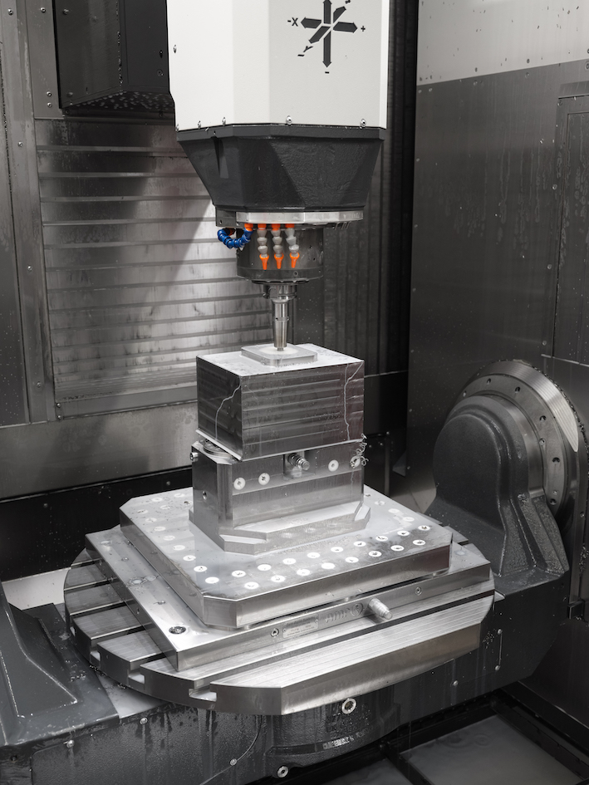
Imagen n.° 125-00 AM_MG-Titelbild.jpg.
Como fabricante con un alto nivel de experiencia e integración vertical, la empresa MAAG, lleva más de diez años confiando en la tecnología modular de sujeción de piezas de AMF.
©Fuente de la imagen: AMF
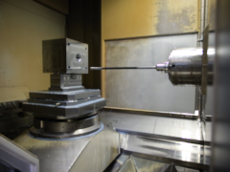
Imagen n.° 125-01 AM_MG-Tieflochbohren.jpg.
Las grandes fuerzas de sujeción y la precisión de repetición de los módulos de sujeción de punto cero AMF son muy importantes, sobre todo para la precisión a la hora de taladrar agujeros profundos.
©Fuente de la imagen: AMF
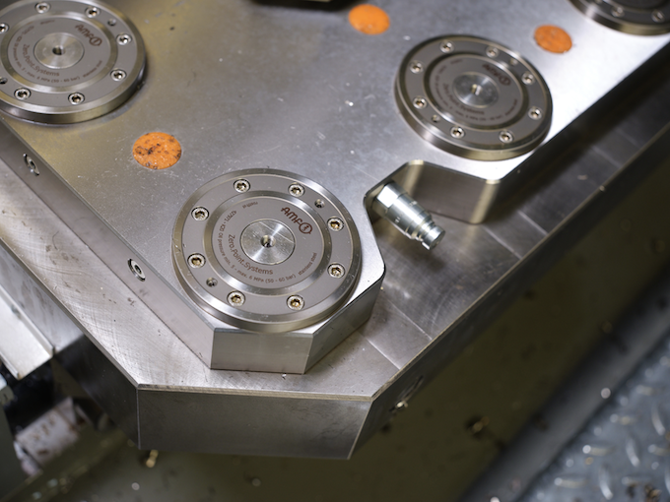
Imagen n.° 125-02 AM_MG-Nullpunktspannsystem-Grundplatte.jpg.
La amplia tecnología de sujeción de piezas de AMF, basada en módulos de sujeción de punto cero planos y resistentes, contribuye enormemente a reducir los tiempos de preparación.
©Fuente de la imagen: AMF
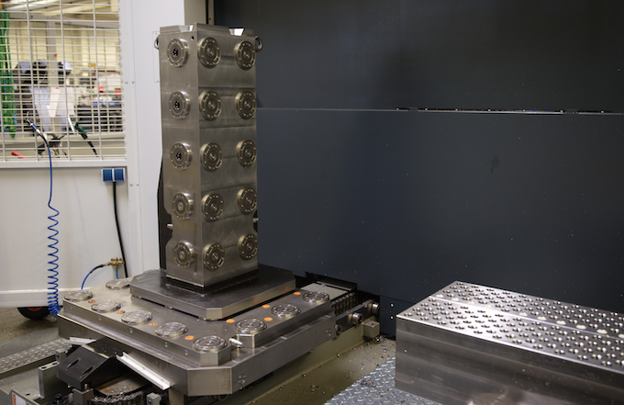
Imagen n.° 125-03 AM_MG-Spannturm.jpg.
Las torres de sujeción equipadas con 30 módulos KH20, que pueden montarse de forma flexible sobre placas base, equipadas asimismo con módulos de sujeción de punto cero, también pueden sujetarse horizontalmente.
©Fuente de la imagen: AMF
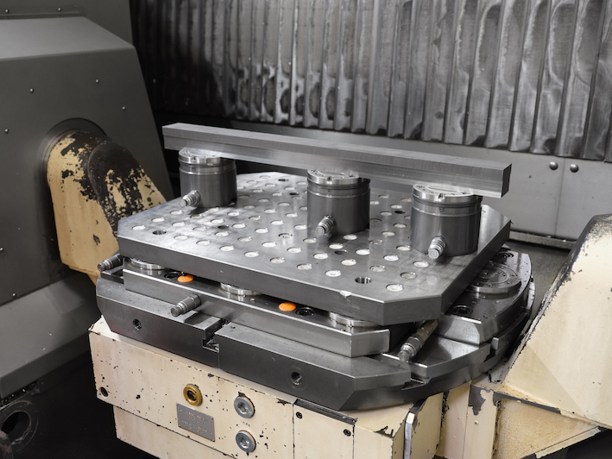
Imagen n.° 125-04 AM_MG-Aufbau.jpg.
Aunque los módulos de sujeción de punto cero AMF aplican grandes fuerzas, su altura no es muy elevada.
©Fuente de la imagen: AMF
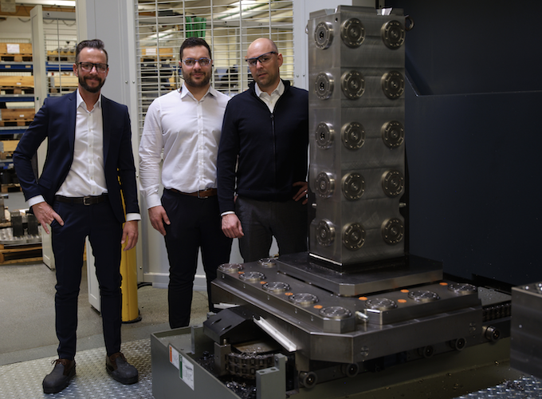
Imagen n.° 125-05 AM_MG-People.jpg.
Ali C. Bal, MAAG (centro): "La suma de las medidas derivadas de las nuevas máquinas y de la tecnología de sujeción modular de AMF, junto con el asesoramiento competente y la experiencia de los asesores de aplicación, ha aumentado considerablemente nuestro rendimiento en los últimos años."
Manuel Nau (izquierda) y Peter Unseld (derecha) de AMF se alegran de escucharlo: "Más allá de los productos de tecnología de sujeción, nos satisface aportar nuestra gran experiencia en aplicaciones para lograr optimizar los procesos."
©Fuente de la imagen: AMF
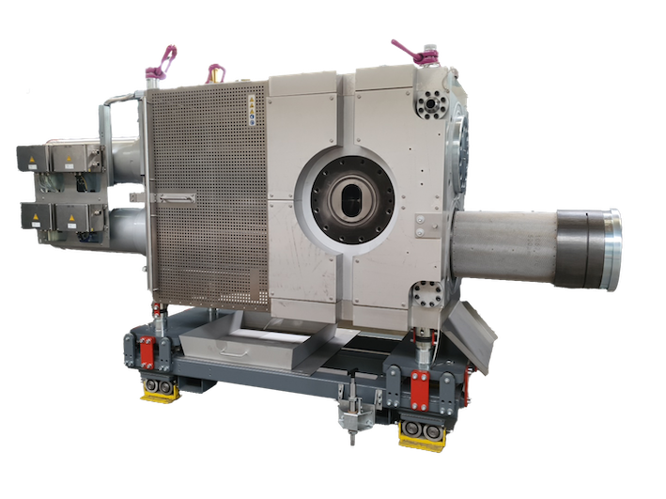
Imagen n.° 125-06 AM_MG-CSC-Siebwechsler.jpg.
La tecnología de doble pistón en los cambiadores de cribas CSC de MAAG permite un funcionamiento ininterrumpido. Gracias a que las cribas son curvas, la superficie filtrante de la serie C es hasta cuatro veces mayor que la de la serie clásica.
©Fuente de la imagen: MAAG
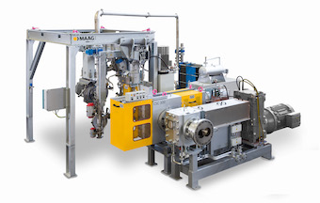
Imagen n.° 125-07 AM_MG-CSC-UWG.jpg.
Sistema completo MAAG compuesto por bomba de fundición, cambiador de cribas y granulado por inmersión. La placa perforada es el núcleo de la granuladora y se fabrica con la máxima precisión.
©Fuente de la imagen: MAAG

